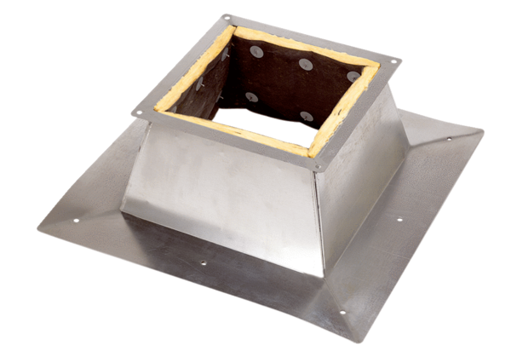Střešní sokl pro ploché střechy SO 40Obsah dodávky: 1 kusSortiment: C
Typové číslo: 0093.0363Výrobce: MAICO

